[北京科技大学材料学院首席教授论文因图片重复陷争议](https://mp.weixin.qq.com/s?__biz=MzkyMjc5NDM3Nw==&mid=2247493375&idx=1&sn=6d91e32bad046076e038606e009afe12&chksm=c0292a3a1bcd7a503c40b550a58118de7ef7f3e4153a1d82df85eec3bdf02628cba904de1904&scene=126&sessionid=1743525435)

学术君[学术警示录](javascript:void(0);)2025-04-01 14:34:23浙江

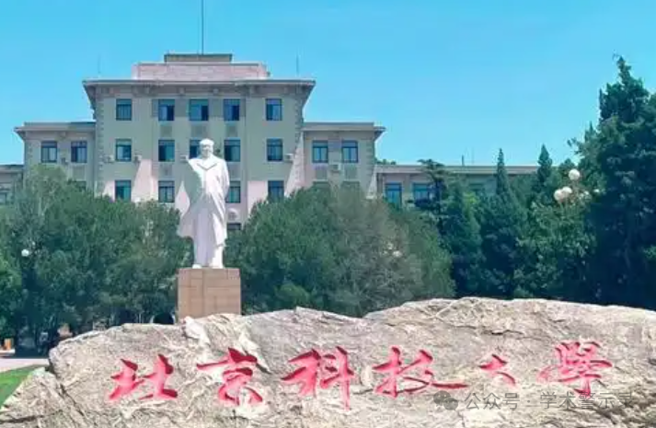

**论**

**文**

**信**

息

?

2013年，来自北京科技大学材料科学与工程学院的 Wei Li , Yudong Zheng （通讯作者） , Xiaoli Fu , Jiang Peng , Lingling Ren , Pengfei Wang , Wenhui Song 在International Journal of Electrochemical Science 期刊发表了一篇题目为：Electrochemical Characterization of Multi-walled Carbon Nanotubes/ Polyvinyl Alcohol Coated Electrodes for Biological Applications 的论文。

**质**

**疑**

**信**

**息**

?

**2025年4月，国际著名职业学术打假人Elisabeth M Bik 博士在 Pubpeer 论坛发表评论：**

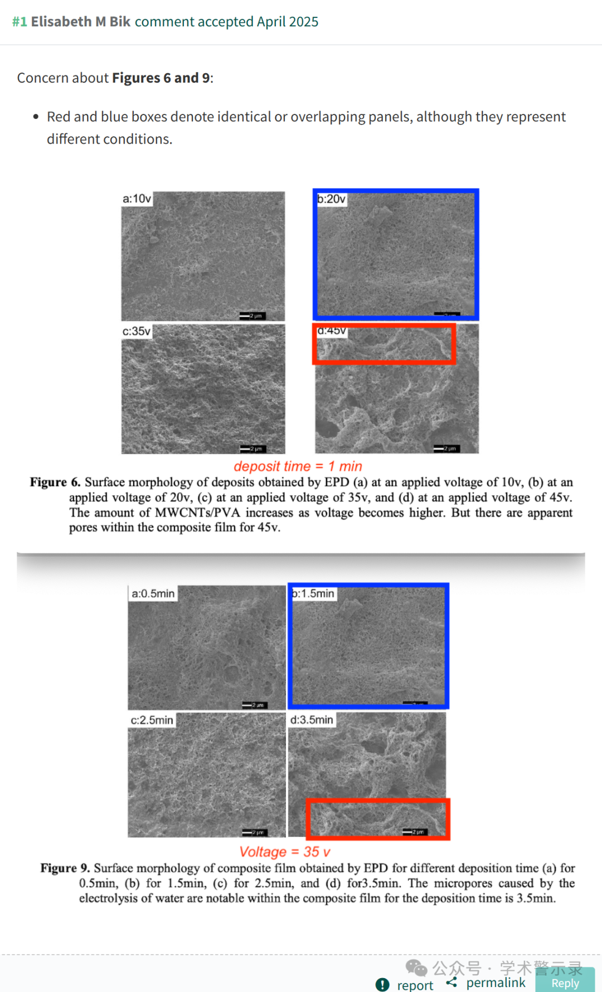

信息来源：

https://pubpeer.com/publications/C640AEC61EE068581C53E392CDF3B8#0

免责声明：

本文中的所有信息均源自学术网站及已公开资料。我们虽努力确保信息的准确性与完整性，但无法对此做出绝对保证。若发现纰漏或不实之处，请联系公众号后台。

